**投标文件制作工具**

**技术方案**

作者：杨飞龙

时间：2017-7-29

版本控制：

|  |  |  |  |  |
| --- | --- | --- | --- | --- |
| 序号 | 版本 | 时间 | 作者 | 备注 |
| 1 | V0.1 | 2017-7-29 | 杨飞龙 | 创建文件 |

**目录**

1. 需求分析 4

1.1. 现状 4

1.2. 技术方案组成 4

1.2.1. 前言 4

1.2.2. 需求分析 4

1.2.3. 方案设计 5

1.2.4. 项目实施 5

1.2.5. 售后服务 6

1.2.6. 技术培训 6

1.2.7. 附件 6

1.3. 需求分析 6

1.3.1. 功能性需求 6

1.3.2. 非功能性需求 7

1.4. 关键技术和难点 7

1.5. 需求总结 7

2. 整体设计 7

1.6. 总体说明 8

1.7. 系统架构 8

1.8. 功能结构 8

1.9. 数据库设计 8

1.10. 部署设计 8

3. 详细设计 8

1.11. 技术文件生成模块 8

1.12. 商务文件生成模块 8

4. 测试 8

1. 需求分析

鉴于制作投标文件的时候总是需要花很多的时间做很多重复性工作，而且没有什么技术含量，为了能够提高大家的工作效率，制作这个工具。

本工具只针对技术部分内容，商务部分内容后续再说。

* 1. 现状

目前项目的主要招标机构为：中航技，本项目主要针对他们的招标文件来制作。当然，技术部分的要求和招标机构的关系不是很大。

技术部分编写一般包含四个内容：

1. 技术方案
2. 技术偏离表
3. 货物一览表
4. 分项报价表 （不含价格）

技术偏离表，暂时不自动生成，感觉比较复杂。一览表和分项报价表比较简单。主要说说技术方案。

* 1. 技术方案组成
     1. 前言

主要感谢甲方给予项目投标的机会，都是套话，主要涉及的工作是：

1. 说明双方的全名，投标文件中再次出现双方单位的简称；
2. 说明本项目的名称
   * 1. 需求分析

主要分成几个部分，

1. 分析用户的现状，如果不知道的话就不写此部分
2. 从招标文件摘取技术需求的主要部分，分成配置整体需求、配置需求和实施需求、售后服务需求等
3. 需求总结，在此说明本次投标的产品。
   * 1. 方案设计

一般包括下面几个内容：

1. 设计依据：一般就两个，招标文件和我公司的理解
2. 总体目标：建设一套适合用户的xx系统之类的。
3. 建设原则：一般不需要修改
4. 设备选型：方案的主要设计部分，对于简单的设备投标，单独一章即可，如果比较复杂的，自己调整。
5. 详细配置清单：一般放置原厂给的BOM清单，也可以放简单的清单。
6. 系统拓扑：画一个图，并进行说明，对于简单的设备招标可以没有这个部分；
7. 如果技术要求还有特殊要求的就添加在后面，如数据迁移，特殊系统部署等，主要注意技术要求中的星号部分。
8. 实施案例：贴上基本案例即可

一般就前面5个部分就行了。

* + 1. 项目实施

项目实施主要都是套路。

1. 实施总体要求：到货周期，实施周期（如果有），实施内容
2. 项目责任分工：双方，一般不用改
3. 项目人员组成：一般就一段话，明确要求再添加具体实施人员。
4. 项目实施内容：比较详细说明实施内容，一般只修改安装调试内容和培训内容
5. 项目实施计划：说明实施计划，和简单的实施步骤
6. 项目实施过程：讲述整个过程，包括机房环境到验收，之间需要修改的部分主要是安装调试、系统验收两个部分的内容
7. 质量保证措施：主要修改的部分是项目提供的文档，看是否招标文件中明确的要求
   * 1. 售后服务

售后服务一般会包含两个部分

1. 我公司售后服务和保修体系：服务承诺+套话
2. 原厂售后服务和保修体系：服务承诺+套话
   * 1. 技术培训

主要两个部分

现场培训：一般都是提供的，在实施过程中进行培训

原厂培训：也是机构培训，看招标文件是否要求

* + 1. 附件

放产品彩页或或者说明书。

* 1. 需求分析

目标很简单，就是要生成投标书的技术部分，分成下面几个部分吧

1. 生成技术方案
2. 生成技术偏离表（TODO）
3. 生成投标货物说明一览表
4. 生成分项报价表

四个word文档。

* + 1. 功能性需求

分成下面几个功能

1. 从上传的配置清单文档中获取配置等生成一览表
   * 能够读取上传的配置清单
   * 能够将配置清单中的内容填写到一览表模版中
2. 从上传的配置清单文档中获取配置等生成分项报价表
   * 能够读取上传的配置清单
   * 能够将配置清单中的内容填写到分项报价表中
3. 生成技术方案
   * 读取上传配置清单中的招标人等信息，配置等
   * 读取上传的原厂售后服务、产品介绍；
   * 使用系统中的技术方案相应部分的模版，替换相关词汇
   * 生成整体的技术方案
4. 生成技术偏离表（TODO）
5. 可以上传自己的模版（TODO）
6. 技术方案使用的模版可以自定义（TODO）
   * 1. 非功能性需求

（1）并发需求

满足50个人使用即可；并发基本没有要求。

（2）安全性需求

模版可以共享，

* 1. 关键技术和难点

模版的准备

* 1. 需求总结

1. 整体设计
   1. 总体说明

使用的开发工具有：

* 开发语言：python3
* Web框架：django
* 处理word文档：python-docx
* 前端：bootstrap

工程师获得招标文件后，通过填写一个配置表格（excel 表），完成后同其他一些产品说明等文档上传到系统中，在必要的情况下进行模版的定制，系统自动完成投标文件技术部分的编写，并提供下载链接。工程师下载系统自动生成的投标文件，进行适当修改就可以完成投标文件。

尽量少的需要工程师进行重复性工作是本工具的主要目标。

* 1. 系统架构

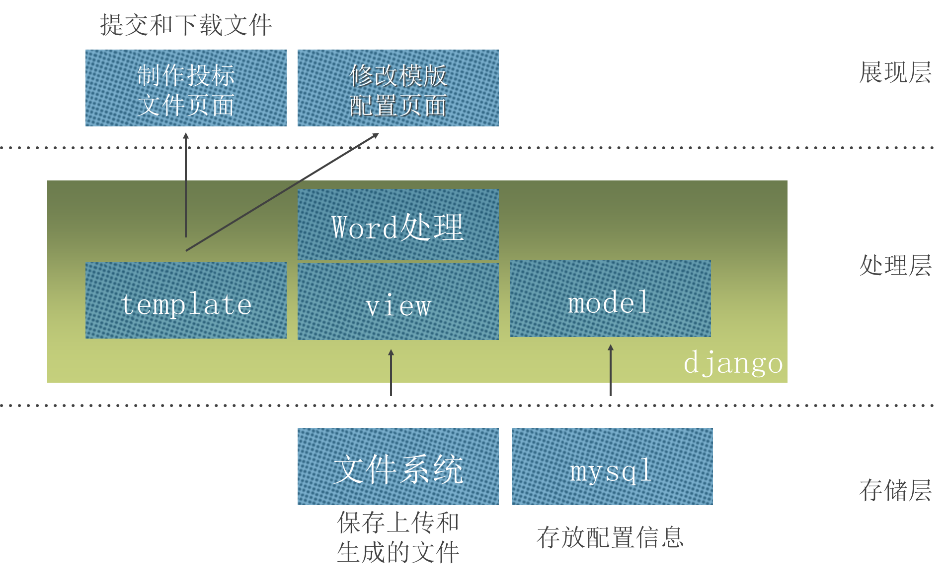

存储层：使用数据库mysql或者其他数据库，保存的主要是系统的配置文件，生成记录等；

处理层：几乎所有工作都由django完成，单独一个模块处理投标文件的生成；

表现层：html页面，主要制作页面和模版修改的页面。

* 1. 功能结构

管理员：（TODO）

* 查看生成记录
* 创建、删除、修改、查看 系统用户（工程师）

工程师：

* 登陆系统和退出系统
* 提交配置文件，填写表单，获得投标文件
* 自定义投标方案的目录，和目录对应的模板
  1. 数据库设计

ER图就不画了，主要是用表格来编写吧，django中的表会自动生成ID，因此在数据库设计时不单独增加ID列。

用户表：

|  |  |  |  |
| --- | --- | --- | --- |
| **表名：** | **UserProfile** |  |  |
| 序号 | 列名 | 类型 | 说明 |
|  | User | oneToOneField | 1:1 django-user |
| 1 | name | Charfield 16 | 姓名 |
| 2 | Role | Charfield 16 | 角色 |
| 3 | Memo | Textfield | 说明 |

提交表：

|  |  |  |  |
| --- | --- | --- | --- |
| **表名：** | **SubmitFile** |  |  |
| 序号 | 列名 | 类型 | 说明 |
| 1 | ProjectName |  | 项目名称 |
| 2 | Profile |  | 配置文件 |
| 3 | TechTemplate |  | 技术方案模版  外键 |
| 4 | SubmitTime |  | 时间 |
| 6 | DownloadFile | Filepath | 可下载文件位置 |
| 5 | User |  | 用户 |

技术方案模版表

|  |  |  |  |
| --- | --- | --- | --- |
| **表名：** | **TechTemplate** |  |  |
| 序号 | 列名 | 类型 | 说明 |
| 1 | Name |  | 模版名字 |
| 2 | TechContent | ManyToMany | 技术方案目录，外键 |
| 3 | Memo |  | 备注 |
| 4 | ChangeTime |  | 模版修改时间 |
| 5 | User |  | 属主，外键 |

技术方案目录标题表

|  |  |  |  |
| --- | --- | --- | --- |
| **表名：** | **TechContent** |  |  |
| 序号 | 列名 | 类型 | 说明 |
| 1 | Name |  | 标题名 |
| 2 | Level |  | 标题级别，可选1,2,3,4 |
| 3 | Memo |  | 级别说明 |
| 4 | UpTitle |  | 上级标题，外键 |
| 5 | User |  | 属主，外键 |

分块内容模版

|  |  |  |  |
| --- | --- | --- | --- |
| **表名：** | **PartTemplate** |  |  |
| 序号 | 列名 | 类型 | 说明 |
| 1 | Name |  | 模版名字 |
|  | Content | N:1 | 目录，外键 |
| 2 | TempFile | File | 模版文件 |
| 3 | Memo |  | 模版说明 |
| 4 | ChangeDate |  | 模版修改时间 |
| 5 | User |  | 属主，外键 |

* 1. 部署设计

应用服务器和数据库服务器采用同一服务器，部署情况：

|  |  |  |
| --- | --- | --- |
| 序号 | 项目 | 版本 |
| 1 | 操作系统 | CentOS 6 |
| 2 | 数据库 | Mysql 5 |
| 3 | 反向代理 | Nginx |
| 4 | Web框架 | Django |
| 5 | Web应用系统 | Uwsgi |

1. 详细设计
   1. 技术文件生成模块
   2. 商务文件生成模块

TODO

1. 测试